**Judul Artikel Dalam Bahasa Indonesia**

**Judul Artikel Dalam Bahasa Inggris**

Hendra*,1, Penulis ke-dua2, Penulis Seterusnya3

1Program Studi Mekanisasi Pertanian, Politeknik Pertanian Negeri Payakumbuh, 50 Kota, Indonesia

2Instansi Penulis ke-dua

3Instansi Penulis Seterusnya

*Penulis Korespondesi

Email: Hendra.bgd@gmail.com*,1, Email Penulis ke-dua2, Email Penulis Seterusnya3

***Abstrak****. Abstrak ditulis dalam Bahasa Indonesia. Abstrak terdiri dari 150-250 kata dan ditulis dalam satu paragraf. Abstrak berisi intisari dari keseluruhan naskah, yakni latar belakang, tujuan, metode, hasil-hasil penting, pembahasan, dan kesimpulan. Hindari penggunaan singkatan kecuali yang telah umum digunakan.*

***Kata kunci:*** *terdiri atas tiga hingga lima kata/frase*

***Abstract****. Abstrak ditulis dalam Bahasa Inggris. Translate dari abstrak dalam Bahasa Indonesia*

***Keywords:*** *translate dari kata kunci*

1. **Pendahuluan**

Pada bagian ini disajikan latar belakang yang didukung dengan intisari pustaka, tujuan dan apabila diperlukan ruang lingkup penelitian, sehingga pembaca dapat mengevaluasi hasil kajian tanpa harus membaca publikasi sebelumnya. Pustaka yang digunakan harus yang benar-benar relevan dengan penelitian yang dilakukan. Tinjauan pustaka sebaiknya diintegrasikan pada bagian pendahulan, bahan dan metode, dan pembahasan. Jenis huruf *Times New Roman, font size 12, paragraph* 1.5 spasi, ukuran kertas A4.

1. **Bahan dan Metode**

Bagian ini berisi informasi teknis dan rinci, sehingga percobaan dapat diulang dengan baik oleh peneliti lainnya. Jika digunakan peralatan/instrumen khusus maka perlu diberikan spesifikasi alat dan kondisi operasi.

* 1. **Singkatan dan Akronim**

Tetapkan singkatan dan akronim pertama kali digunakan dalam teks, bahkan setelah didefinisikan dalam abstrak. Jangan menggunakan singkatan dalam judul atau kepala kecuali mereka tidak dapat dihindari.

* 1. **Persamaan**

Persamaan adalah pengecualian untuk spesifikasi yang ditentukan dari *template* ini. Anda perlu menentukan apakah persamaan Anda harus diketik menggunakan font Times New Roman atau Symbol (harap tidak ada font lain). Untuk membuat persamaan bertingkat, mungkin perlu memperlakukan persamaan sebagai gambar dan memasukkannya ke dalam teks setelah naskah Anda ditata.

Persamaan angka berturut-turut. Nomor persamaan, dalam tanda kurung, posisi berada pada sebelahk anan, seperti pada (1). Untuk membuat persamaan Anda lebih rapi, Anda dapat menggunakan solidus (/), fungsi exp, atau eksponen yang sesuai. Miringkan simbol Romawi untuk jumlah dan variabel, tetapi bukan simbol Yunani. Gunakan tanda hubung panjang daripada tanda hubung untuk tanda minus. Tanda baca persamaan dengan koma atau periode ketika mereka adalah bagian dari kalimat, seperti dalam (1).

$a+b=y$ (1)

Pastikan simbol dalam persamaan Anda telah ditentukan sebelum atau segera mengikuti persamaan. Persamaan dikutip menggunakan "(1)," bukan "Persamaan. (1) "atau" persamaan (1), "kecuali pada awal kalimat:" Persamaan (1) adalah ... "

1. **Hasil dan Pembahasan**

Bagian ini menyajikan hasil penelitian, baik dalam bentuk teks, tabel, atau gambar. Penggunaan foto sangat dibatasi pada hasil yang jelas. Setiap gambar dan tabel diberi nomor secara berurut dan harus diacu pada naskah.

* 1. **Gambar dan Tabel**

Gambar 1 adalah contoh penulisan judul gambar, ditulis di bagiah bawah gambar.. Pada gambar jenis huruf Times *New Roman, bold, font size* 12 dan 1 spasi.

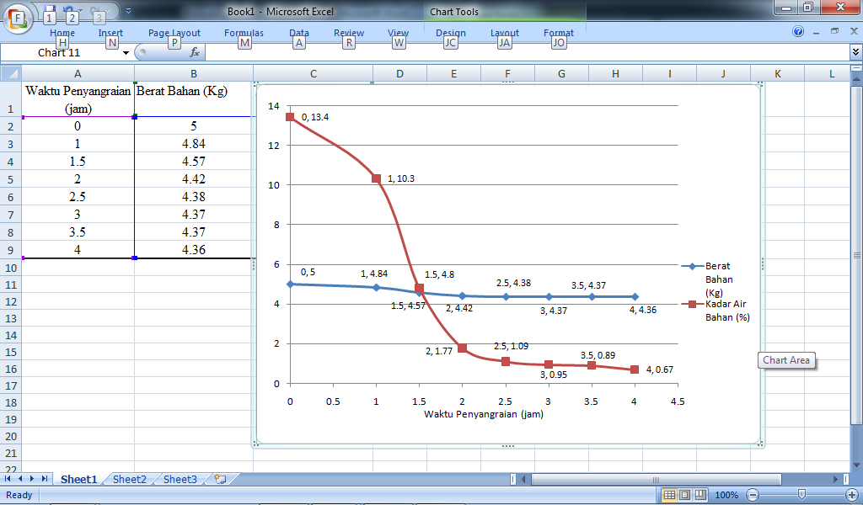

Gambar 1. Contoh format gambar

* 1. **Tabel**

Pada tabel jenis huruf Times *New Roman, bold, font size* 12 dan 1 spasi. Tabel 1 adalah contoh penulisan judul gambar, ditulis di bagiah atas tabel.

Tabel 1. Contoh Format Tabel

|  |  |  |  |
| --- | --- | --- | --- |
| No | Segments | Panjang (km) | Elevasi (meter) |
| 1 | A-B | 2 | 60 |
| 2 | B-C | 7,15 | 50 |
| 3 | C-D | 4,75 | 40 |
| 4 | D-E | 7,5 | 30 |
| 5 | E-F | 2,25 | 20 |

**Kesimpulan**

Pada tahap ini menggambarkan substansi hasil penelitian yang diperoleh, ditulis dengan ringkas.

**Daftar Pustaka**

Dalam teks, kutipan pustaka ditulis menggunakan *tool* Mendeley dengan *style* APA (American Psychological Association 6th edition), petunjuk lengkap penulisan kutipan pustaka dapat dilihat pada *url*: <https://www.mendeley.com/guides/apa-citation-guide>.

**Penulisan kutipan satu orang penulis pustaka**: Hendra (2014) ... atau ... (Hendra, 2014).

**Penulisan kutipan dua orang penulis pustaka:** Sunarti *and* Yuliasih (2006) ... atau ... (Sunarti & Yuliasih, 2006). **Penulisan kutipan tiga sampai 5 orang penulis pustaka:** Mitchell, Thomson *and* Coyne (2017) … atau … (Mitchell, Thomson, & Coyne, 2017), kutipan lebih lanjut dapat disingkat menjadi nama penulis pertama diikuti oleh *et al*.: Mitchell *et al*. (2017) … atau …(Mitchell *et al*., 2017).

**Penulisan kutipan tiga sampai 6 orang atau lebih penulis pustaka:** Herdian *et al.* (2019) … atau … (Herdian *et al.*, 2019).

## **Mengutip banyak karya dari satu tahun:** (Mitchell, 2017a) atau (Mitchell, 2017b).

## Ketentuan daftar pustaka sebagai berikut:

* + 1. Urutan daftar pustaka disusun berdasarkan abjad mengunakan spasi tunggal
    2. Semua pustaka yang diacu dalam naskah harus dicantumkan dalam daftar pustaka
    3. Mininimal 10 daftar pustaka
    4. Pustaka yang digunakan minimum 70% berasal dari jurnal 5 tahun terbitan terbaru
    5. Nomor DOI (Digital Object Identifer) harus dicantumkan

Mitchell, Thomson *and* Coyne (2017) merupakan contoh daftar pustaka dari **Buku Cetak**. Thomson *and* Coyne (2017) adalah daftar pustaka yang diambil dari **E-Book**. Herdian*et al.* (2019) adalah daftar pustaka yang diambil dari **Jurnal Elektronik.** Sunarti *and* Yuliasih (2006) adalah daftar pustaka yang diambil dari **Prosiding.** Hendra (2014) merupakan daftar pustaka yang diambil dari **Skripsi/Tesis/Disertasi (Thesis or Master’s thesis or Doctoral dissertation).** Coyne (2017) adalah daftar pustaka yang diambil dari **Website.** Millais (1851-1852) merupakan daftar pustaka yang diambil dari **Gambar.** Robinson (2010) adalah daftar pustaka yang diambil dari **Paten.**

Coyne, R.P. (2017, May 21). *How and when to reference*. Retrieved from https://www.howandwhentoreference.com.

**Hendra. (2014). *Sistem Pendukung Keputusan Cerdas Pengembangan Agroindustri Karet Alam dengan Pendekatan Produktivitas Hijau* (Master’s thesis). Retrieved from https://repository.ipb.ac.id/handle/123456789/69018**

Herdian, F., Jabbar, R., Batubara, F., Zulnadi, Z., Anas, I., & Yudistira, Y. (2019). Rancang Bangun Alat Pengaduk Kerupuk Adonan Tipe Horizontal. *Journal of Applied Agricultural Science and Technology*, 3(1), 157-165. https://doi.org/10.32530/jaast.v3i1.84

Millais, J.E. (1851-1852). *Ophelia* [painting]. Retrieved from www.tate.org.uk/art/artworks/millais-ophelia-n01506

Mitchell, J. A., Thomson, M., & Coyne, R. P. (2017). *A guide to citation*. London, England: My Publisher

Robinson, J. M. (2010). *Methods of digesting cellulose to glucose using slats and microwave (muwave) energy*. US Patent No: US2010/0044210 A1.

Sunarti, T. C., & Yuliasih, I. (2006). Fractionation of Sago Starch Using Hot Water Solubilization Method. *Proceedings of Malaysian Chemistry Conference 2006 – International Conference on Green Chemistry*. Petaling Jaya, Malaysia. 19-21 September 2006.

Thomson, M., & Coyne, R. P. (2017). *A guide to citation APA style*. Retrieved from https://www.mendeley.com/reference-management/reference-manager